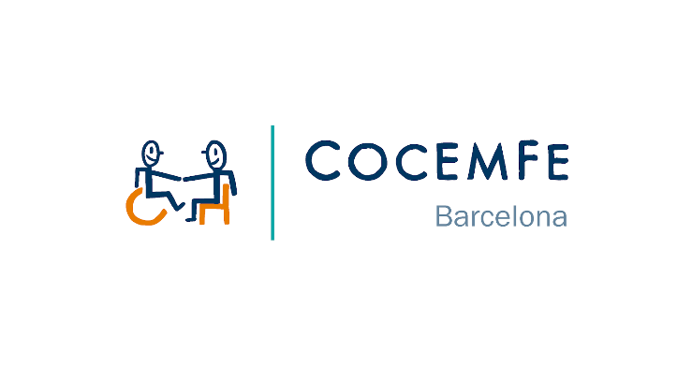

**CURSOS INTENSIUS D’ESTIU 100% SUBVENCIONATS**

**COCEMFE BARCELONA ORGANITZA 7 CURSOS INTENSIUS D’ESTIU PER A PERSONES A L’ATUR, PERSONES PERSONES QUE TREBALLEN PER COMPTE D’ALTRI i PERSONES AUTÒNOMES. SENSE CAP COST PER A L’ALUMNAT.**

**La formació es durà a terme a LA CIBA de Santa Coloma de Gramenet (refugi climàtic del municipi), al CONVENT DE SANT AGUSTÍ de Barcelona i a l’Espai Veïnal Calàbria 66 també de Barcelona, al llarg dels mesos d’agost i setembre.**

No totes les persones poden anar de vacances a l’estiu, bé sigui perquè la feina o qüestions familiars o qüestions econòmiques els ho impedeixen. COCEMFE Barcelona va iniciar el passat mes de desembre de 2023 el projecte CONFORCAT A MIDA, gràcies a una subvenció obtinguda de la Generalitat de Catalunya amb fons Next Generation. El projecte ha tingut molta acceptació i ha rebut molt de suport d’entitats i administracions. Això ha permès que la Federació, a través de la signatura de convenis de col·laboració, hagi pogut disposar de diferents espais per dur a terme diverses accions formatives i apropar-les a les més de 600 persones que, en acabar, s’hauran format en el marc d’aquest projecte.

No volem passar per alt les entitats que s’han implicat d’allò més per executar amb, les millors condicions possible, el programa de formació. Es tracta de l’entitat **CEMFIS**, de Santa Coloma de Gramenet, que fa 47 anys que treballa perquè les persones amb discapacitat del municipi tinguin els mateixos drets i les mateixes oportunitats que les persones que no tenen discapacitat. CEMFIS està federada a COCEMFE Barcelona des de fa més de 30 anys i des del passat 26 de juny, n’ostenta la Presidència.

També hi ha esmerçat molts esforços el **Centre Veïnal Calàbria 66**, un espai comunitari al barri de Sant Antoni de Barcelona en el que entitats, col·lectius i veïnatge creen i promouen projectes i activitats en els àmbits social, cultural i educatiu, potenciant i enriquint la vida al barri i la del seu teixit associatiu. La Direcció de l’espai ens ho ha posat molt fàcil i ens ha facilitat aules i l’Hort Urbà per tal que hi puguem dur a terme diferents formacions.

Tanmateix, està contribuint a l’èxit del programa, el **Centre Cívic CONVENT DE SANT AGUSTÍ**, un equipament de proximitat de gran valor arquitectònic, de més de 25 anys de vida, obert i dinàmic dels barris de Sant Pere, Santa Caterina i la Ribera del districte de Ciutat Vella que, conjuntament amb les entitats del barri, ofereix una àmplia oferta d’activitats i propostes culturals de gran varietat temàtica. A la Direcció del Centre i a **l’Ajuntament de Barcelona**, agraïm la confiança que han dipositat per tercer any consecutiu en COCEMFE Barcelona.

També s’hi ha implicat d’allò més **l’Ajuntament de Santa Coloma de Gramenet**, a través de Grameimpuls i, molt especialmente, del Centre Integral i de Recursos per a les Dones, **LA CIBA**, un centre que posa a l’abast de les dones, eines per a la millora de la seva autonomia personal en tots els àmbits de la vida i que ha esdevingut centre públic de referència per a les dones del municipi i de l’entorn. És un espai d’innovació i economía feminista en el que s’ofereix formació, preparació per a l’ocupació, orientació i acompanyament de projectes culturals i creació d’una nova economia social, solidària i feminista.

COCEMFE Barcelona ha estrenat el **Taller de textil** del centre, un taller nou que encara no s’havia fet servir, accessible, equipat amb 16 màquines de cosir professionals i que ara, vist l’èxit de la formació, ha ampliat amb 5 màquines més.

Gràcies a totes aquestes entitats i administracions, des del passat mes de desembre de 2023 no hem parat de fer formació. Aquest estiu tampoc no parem perquè els cursos són inclusius i totes les persones que ho desitgin, han de tenir l’oportunitat de fer-los. Es tracta de formació de 60 hores lectives, 100% subvencionada, i en espais totalment accessibles. Disposem de màquines de cosir que poden utilizar aquelles persones que tenen alguna discapacitat. El lema de COCEMFE Barcelona és ***“No et quedis sense formació, nosaltres te l’apropem”.*** Hem posat a l’abast d’aquelles persones que no tenen l’oportunitat de fer vacances, **7 Cursos Intensius d’estiu**, que acabaran el **28 de setembre**, últim mes per fer formació en el marc del projecte CONFORCAT A MIDA.

Totes aquelles persones que hi estiguin interessades, encara són a temps d’inscriure’s als següents cursos, al final dels quals lliurarem un Diploma:

* **Curs Intensiu d’Arranjaments de Roba de Vestir i de la Llar. LA CIBA**

Del 5 al 28 d’agost, de dilluns a dijous de 09.00h a 13.00h.

* **Curs Intensiu d’Hort Urbà, Plantes Aromàtiques i Medicinals. LA CIBA**

Del 26 d’agost al 25 de setembre, dilluns, dimarts i dimecres de 09.00h a 14.00h

* **Curs Intensiu d’Hort Urbà, Plantes Aromàtiques i Medicinals. CALÀBRIA 66**

Del 26 d’agost al 25 de setembre, dilluns, dimarts i dimecres de 16.30h a 20.30h

* **Curs Intensiu d’Arranjaments de Roba de Vestir i de la Llar. LA CIBA**

Del 2 al 27 de setembre, dilluns, dimecres i divendres de 09.00h a 14.00h

* **Curs Intensiu d’Arranjaments de Roba de Vestir i de la Llar. LA CIBA**

Del 2 al 27 de setembre, de dilluns, dimecres i divendres de 15.15h a 20.30h

* **Curs Intensiu d’Hort Urbà, Plantes Aromàtiques i Medicinals. LA CIBA**

Del 2 al 27 de setembre, dilluns, dimecres, dijous i divendres de 16.30h a 20.30h

* **Curs Intensiu de Brodat. CONVENT DE SANT AGUSTÍ**

Del 3 al 28 de setembre, dimarts, dijous i divendres de 15.30h a 20.30h

La inscripció s’ha de sol·liciar a través del correu: [formacio@cocemfe-barcelona.es](mailto:formacio@cocemfe-barcelona.es)

El telèfon d’informació és: 672 366 422

Places limitades

*(la subvenció no preveu que puguin acollir-se a aquesta formació ni les persones pensionistes ni les jubilades)*

*Àrea de Comunicació de la Federació d’Entitats de Persones*

*Amb Discapacitat Física i Orgànica Francesc Layret*

*COCEMFE Barcelona.*

*Montserrat Pallarès Parellada*

*Tel. 662 251 683*

*C.60, núm. 19, 1r.pis 08040 Barcelona*

[*vicepresidencia@cocemfe-barcelona.es*](mailto:vicepresidencia@cocemfe-barcelona.es)